湖南涉外经济学院教学简报
2018年第5期（总第91期）
2018年6月22日
目 录
- 质量监控
2018年5月学生教学信息反馈情况通报
- 教学活动
我校举办2018年湖南省普通高校教师课堂教学竞赛校内选拔赛

- 质量监控
2018年5月学生教学信息反馈情况通报
为了加强日常教学质量监控，提高教育教学质量，学生教学信息员反馈了相关的教学信息，现将5月份反馈的有关情况通报如下：
（一）总体情况
大多数老师上课认真，与学生交流，互动，讲解细致。部分学院上课风气比较好，学生上课比较认真，纪律比较好。5月份信息员共收集到课率信息807条，平均到课率为90.62%。
（二）存在的问题
教学条件方面：
1.三教教室没有空调，窗帘也存在较多的损坏现象，不能遮阳，个别教室前排无风扇，后排的两个风扇也存在损坏的现象，导致教师无法专心上课，学生上课时不能一心一意地听讲，容易被环境影响。
2.四教403和401坏椅子比较多。
3.七教204教室的音响设备有问题。
4.一教110、五教203、509、八教106、202教室没有课表。
学生学习方面：
1.上课铃声响以后迟到的学生比较多。
2.学生讲小话、睡觉、玩手机的现象还是比较普遍。

（教学质量监控与评估中心）

- 教学活动

我校举办2018年湖南省

普通高校教师课堂教学竞赛校内选拔赛
为深入贯彻党的十九大精神，进一步落实立德树人根本任务，不断提升教师课堂教学能力与水平，全面提高人才培养质量，根据湖南省教育厅《关于举办2018年湖南省普通高校教师课堂教学竞赛的通知》文件精神，我校于6月22日下午12：30在四教学楼501录播教室举办2018年教师课堂教学竞赛校内选拔赛。
本次比赛的参赛选手共九名教师，分文科组（7人）和工科组（2人）进行比赛。副校长白解红担任评审组组长。选拔赛采取教学设计（教案）、教学课件、现场授课相结合的办法，由学校评审委员会分别对参赛选手提供的教案及教学课件、现场授课情况进行评价打分。现场授课内容由教师自主选定（近三年承担的学科专业必修课程中的1门），授课时间为15分钟。评分采用百分制，教案及教学课件占50%、课堂教学占50%，去掉1个最高分和1个最低分，计算参赛选手的最后得分。比赛结束后将根据选手最后得分分别决出一等奖2人，二等奖3人，三等奖4人，按《湖南涉外经济学院教学奖励办法》给予奖励，并择优推荐5名教师参加湖南省高校教师课堂教学竞赛。
率先登场的是体育学院教师——刘伟老师。一段段简短的拉丁舞视频让我们进入了不一样的舞蹈世界。视频讲解、舞蹈展示以及学生尝试等多种教学方式的结合，让整个课堂显得轻松欢快。刘伟老师认为，学生是有个性的存在，在对他们的培养上，必须注重个性培养，个性的张扬不仅有助于舞蹈的张力展示，也有利于激发他们的后继舞蹈创作。
商学院的李兰老师就“是否接受低价追加订单”这一个问题展开她的教学课堂。一个问题，以不同的专业角度来看，解决方法亦是不同。从财务会计的角度来看，固定的生产成本，低价接受追加订单会造成经济的损失，自然是不可行的。从管理会计来看，不考虑固定生产成本，则是有可能接受低价追加的订单。一个问题，不同专业有不同的解决方案，灵活运用所学知识，择优选之。
机械与工程学院的胡平辉老师将生活与教学相结合。以一副偏振光眼镜引入本次课堂教学主题——偏振光。频繁的师生互动以及简单的物理小实验，让整个课堂显得轻松愉快。同时，胡平辉老师紧抓重难点，尽量让每一个学生都能理解课堂内容。物理现象来源于生活，在学习的时候也要回归生活。课堂最后，胡平辉老师表示，我们要善于用发现的眼睛去看这个世界。
随后成松柳教授上台给今天竞赛的教师提出四点建议：1、明确教学目的，2、完善教案设计，3、选取合适的教学内容，4、表达上注重声音、情绪以及情感。只有做好以上几点，在教学上才能更加完善，更加吸引学生学习。
比赛最后，白解红校长宣读本次比赛结果。获得三等奖的分别为刘伟老师、彭雨老师、韩琰老师以及蔡克文老师;荣获二等奖的为郑逦老师、康钦清老师和李琳老师;而李兰老师和胡平辉老师则取得本次比赛的一等奖。同时，获取一、二等奖的五名老师将代表我校参加湖南省的教师课堂教学竞赛。白校长表示，涉外的教师都是优秀的，代表我校参加省级比赛的老师更是精英中的精英。希望你们能进一步完善自己，发现现有的不足之处并加以改正。
（教务科）
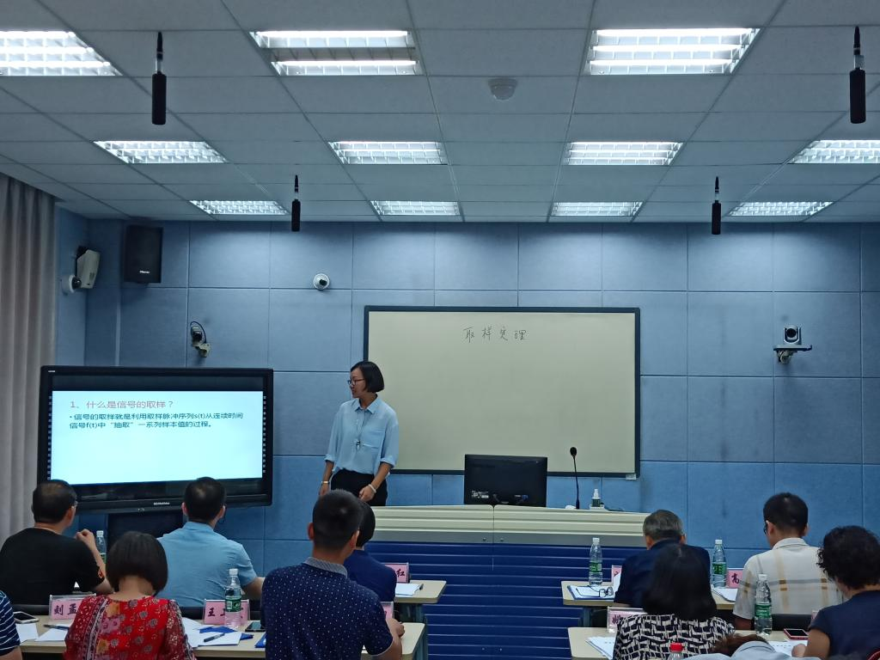

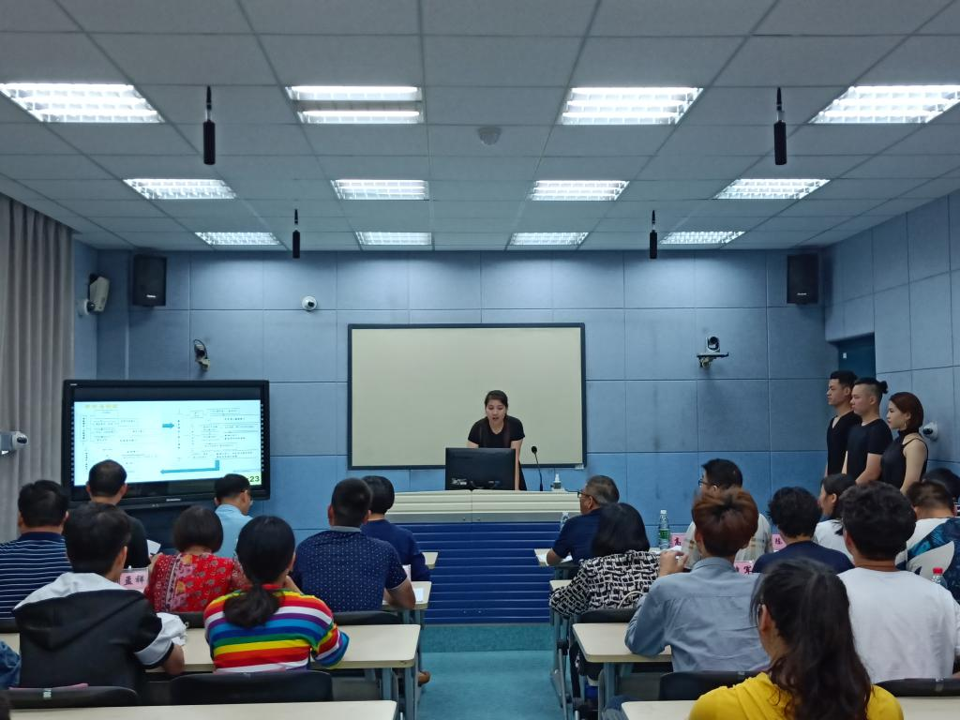

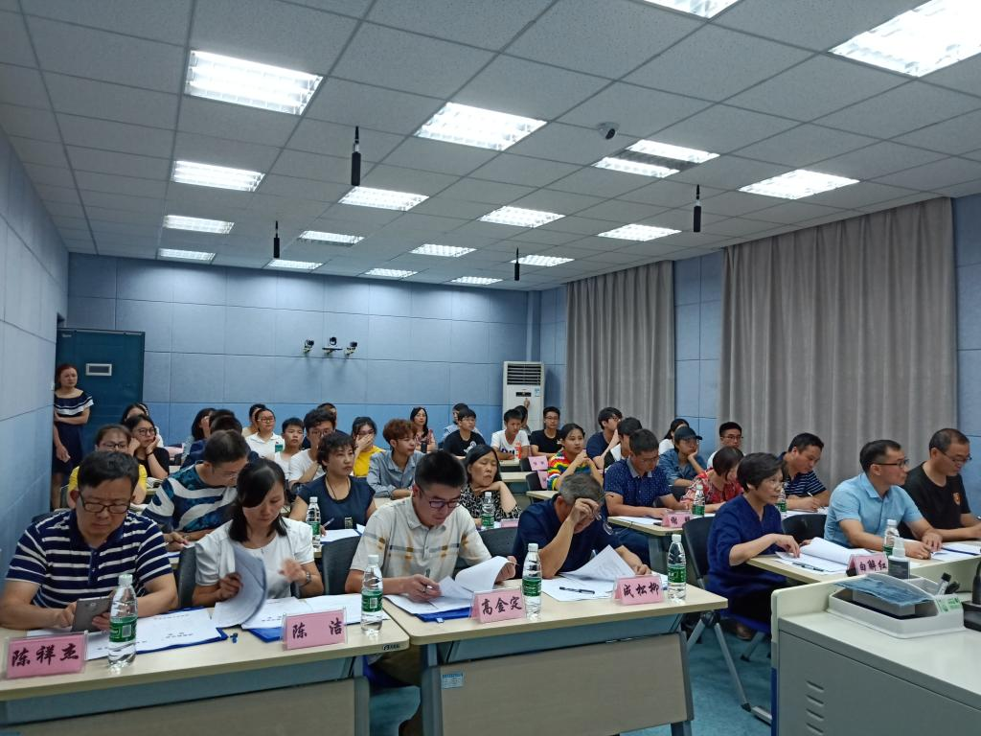
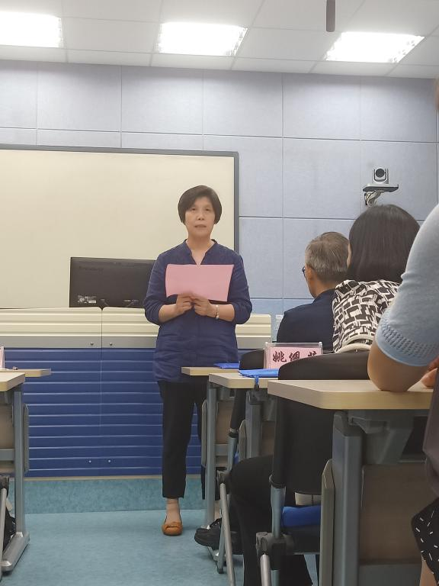

报：校领导
送：各学院（部）、各处室
主编：白解红 副主编：高金定、成松柳
责任编辑：王姿琰 共印65份

